国家级继续医学教育项目学分查询方法
中国毒理学会2020-2024年执行的国家级继续医学教育项目可以到继教网下载电子学分证书，网址及查询方法见下文。
清单如下，名称及编号：
项目编号 | 项目名称
2020-12-01-014 | 突发化学中毒事件应急处置技术骨干培训班
2020-13-01-098 | 上市药品风险评价与风险管理研讨会
2020-12-04-002 | 中国毒理学会第七次中青年学者科技论坛
2020-12-01-015 | 中国毒理学会神经毒理专业委员会学术年会
2021-13-01-153 | 上市药品风险评价与风险管理研讨会
2021-12-04-001 | 第十三次现代毒理学基础与进展高级研修班
2021-12-04-002 | 中国毒理学会第八次中青年学者科技论坛
2022-10-01-082 | 第十四届中毒及危重症救治全国研讨会
2022-13-01-078 | 药品风险评价及风险管理会议
2023-10-01-009 | 第十五届中毒及危重症救治全国研讨会
2023-12-01-007 | 突发化学中毒事件应急处置技术骨干培训班
2023-12-04-001 | 中国毒理学会第九次中青年学者科技论坛
2023-12-04-002 | 第三届中国毒理学会生物技术药物毒理与安全性评价专业委员会学术交流会议
2023-12-04-011 | 气溶胶吸入暴露理论与实践
2023-12-04-012 | 中国毒理学会第十次全国毒理学大会
2023-12-04-015 | 中国毒理学会生物技术药物毒理与安全性评价专业委员会2023年学术交流会议
2023-12-04-016 | 毒性测试新技术方法和下一代风险评估培训会议
2023-12-04-018 | 第十四次现代毒理学基础与进展高级研修班
2023-13-01-010 | 药品风险评价与风险管理会议
2024-12-04-013 | 第十五次现代毒理学基础与进展高级研修班
2024-12-04-005 | 兽医毒理评价技术与创新研究
2024-13-04-041 | 药品风险评价与风险管理会议
2024-12-01-007 | 突发化学中毒事件应急处置技术骨干培训班
2024-12-04-011 | 中国毒理学会生物技术药物毒理与安全性评价专业委员会2024年学术交流会议
2024-12-04-001 | 中国毒理学会第十一次全国毒理学大会
注：2024年加下划线的还未上报，请会议开完后两个月左右再查询。
(一)查询步骤：
请先登陆国家级CME项目网上申报及信息反馈系统。
1.输入网址
https://cmegsb.cma.org.cn/national_project/login.jsp
2.直接选择“学员学分查询/证书打印”(红框)
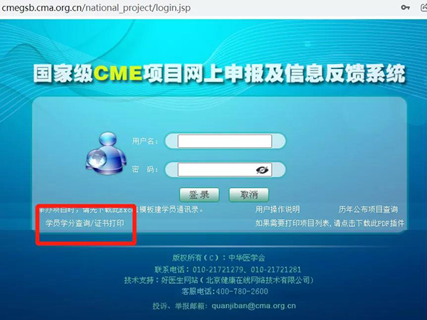
(二)领取步骤：
1.点击学分查询
输入项目编号+项目名称+学员姓名，点击查询
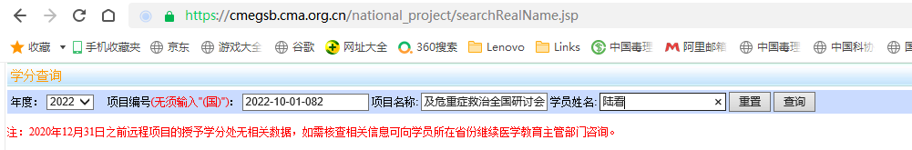
2.点击打印学分证，成功领取学分
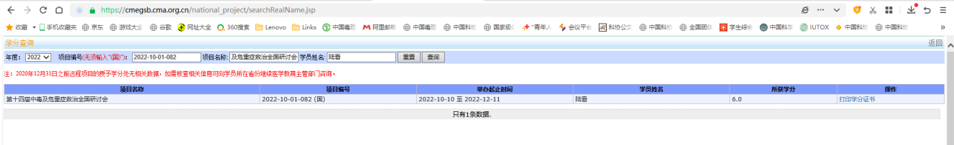
3.证书样本
